 **Boletín No 118. Lunes 9 de junio del 2014**

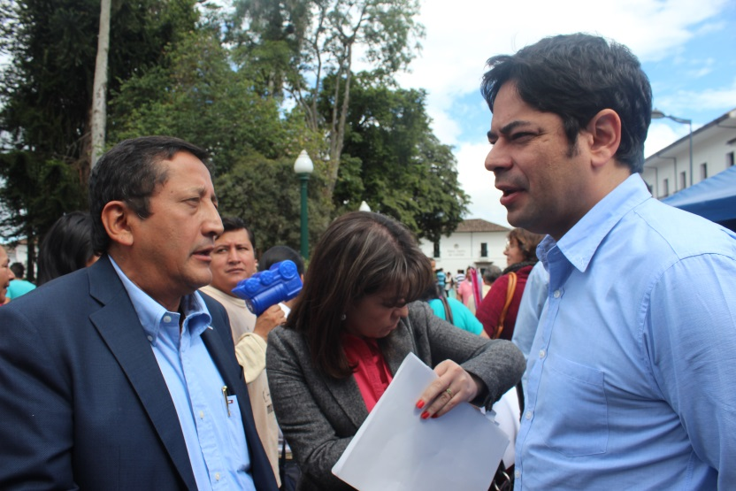**Alcalde atendió a Viceministro de Vivienda en Popayán**

El Alcalde, Francisco Fuentes Meneses recibió hoy en las primeras horas de la mañana al Vice-ministro de Vivienda, Guillermo Herrera Henao, quien arribó a la capital caucana para asistir a la socialización del programa de vivienda VIPA.

El mandatario payanés le explicó al Vice-ministro el déficit de vivienda que tiene Popayán el cual pasa de las 20 mil unidades y lo que ayuda este nuevo proceso de adjudicación de casas para familias que devenguen de uno a dos salarios mínimos (SMLV).

Posteriormente el viceministro y el señor Alcalde se dirigieron al parque Francisco José de Caldas, donde junto al gobernador Temístocles Ortega Narváez participaron del lanzamiento oficial del programa o proyecto VIPA, que se construirá al norte de la ciudad, cerca de la ciudadela La Paz.

**Viceministra de Turismo visitó a Popayán**

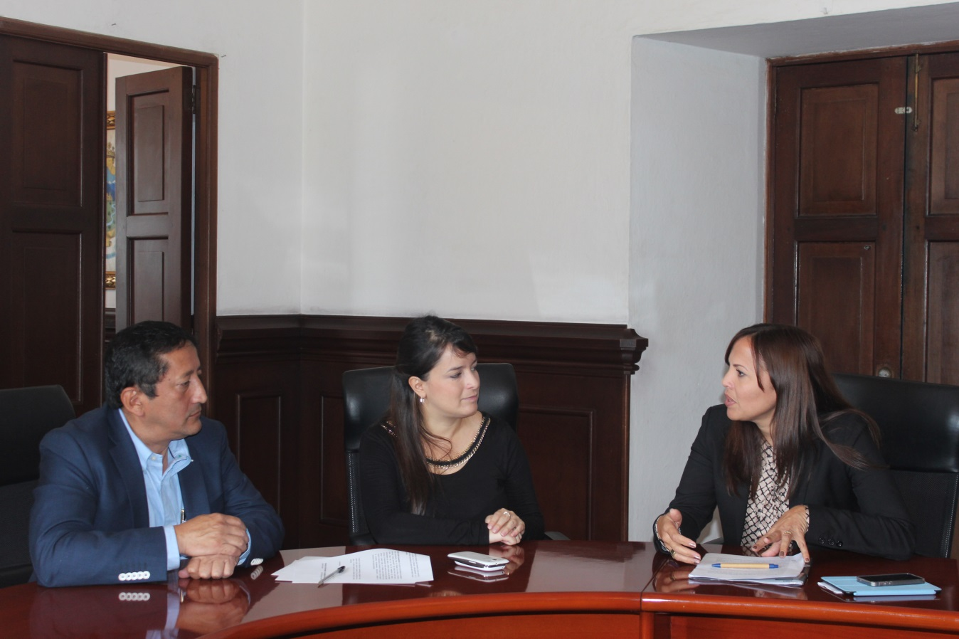

La viceministra de Turismo, Sandra Howard estuvo hoy en la capital caucana reuniéndose con el Alcalde Francisco Fuentes Meneses y la Asesora de Planeación Municipal, Arquitecta, Verónica Torres.

Durante el encuentro hablaron de temas y proyectos que van en bien de la ciudad y que le apuntan a buscar el desarrollo turístico del Municipio de Popayán, territorio que según la funcionaria tiene riquezas culturales y gastronómicas que hay que aprovechar.

La viceministra luego del encuentro con el Alcalde se trasladó al sector turístico del municipio de Coconuco-Puracé.

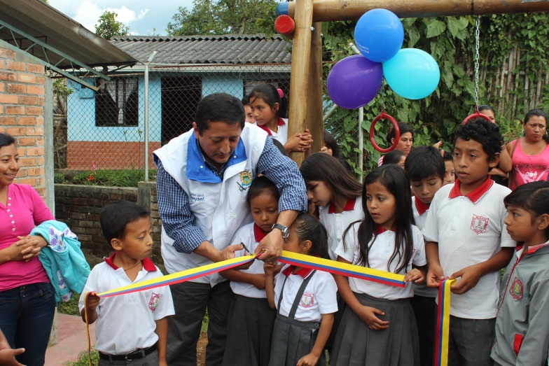**Gestora Social y Empresa Energética de Occidente entregaron parques infantiles**

La Administración Municipal en cabeza del Alcalde, Francisco Fuentes Meneses y la empresa privada a través de la Compañía Energética de Occidente trabajan en mejorar la calidad de vida de los niños y niñas de la ciudad.

Durante el fin de semana hicieron entrega de dos parques infantiles, uno en Puelenje y otro en la vereda San Bernardino, donde la comunidad en general y los líderes agradecieron a la Gestora Social del Municipio, Piedad Concha, por su decidido apoyo a estos programas sociales.

Dijo el Alcalde que es una manera de ayudar a que las niñas y niños tengan una vida más feliz y que los padres como la comunidad ayuden en estos procesos, informando las necesidades que se tienen.

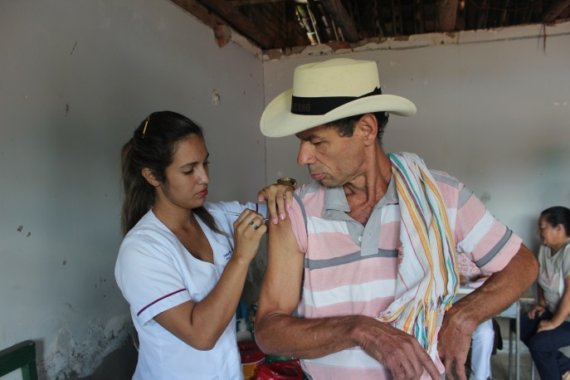**Jornada de vacunación en La Yunga realizó la Secretaría de Salud**

Una jornada de vacunación a la comunidad del sector de la “La Yunga” como a sus mascotas ( felinos y caninos) realizaron funcionarios de la Secretaría de Salud Municipal el sábado anterior.

Al evento que comenzó a las 09:00 de la mañana y culminó a las 4 de la tarde asistieron también los secretarios de Tránsito, Infraestructura, gerente de la Fundación Emtel, quienes se reunieron con líderes de la comunidad.

Servicios especiales en consulta general, vacunación de población infantil y adultos, peluquería, se ordenaron medicamentos, actividades culturales y recreativas, vacunación de perros y gatos, se brindó a los asistentes a la jornada

Los adultos mayores recibieron una capacitación e información en los programas que maneja el Gobierno Nacional a través de Colombia Mayor.

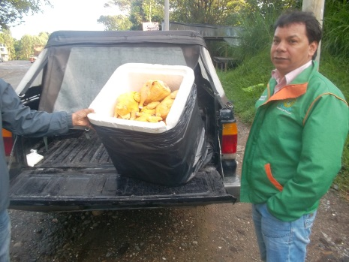

**Secretaría de Salud ejerce control a transporte de alimentos**

La Secretaria de Salud Municipal realizó durante el fin de semana dos operativos en horas de la 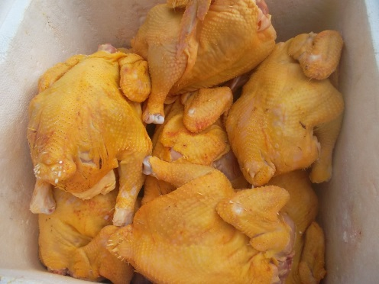madrugada en las vías: Popayán-Tambo y Popayán -Timbío en compañía de la Policía Metropolitana, con el objetivo de realizar inspección, vigilancia y control a vehículos transportadores de alimentos.

Se buscar garantizar que los productos alimenticios que entran a la ciudad para su comercialización, se encuentren en óptimas condiciones y cumplan lo establecido en la normatividad.

Se realizó el decomiso de 49 pollos y productos lácteos, estos operativos se seguirán llevando a cabo en las vías de acceso a la ciudad, indicó la secretaria de Salud Municipal, Leticia Muñoz.

**Honduras y Costa Rica, clasificaron a la final del “Mundialito Alcaldía de Popayán”**

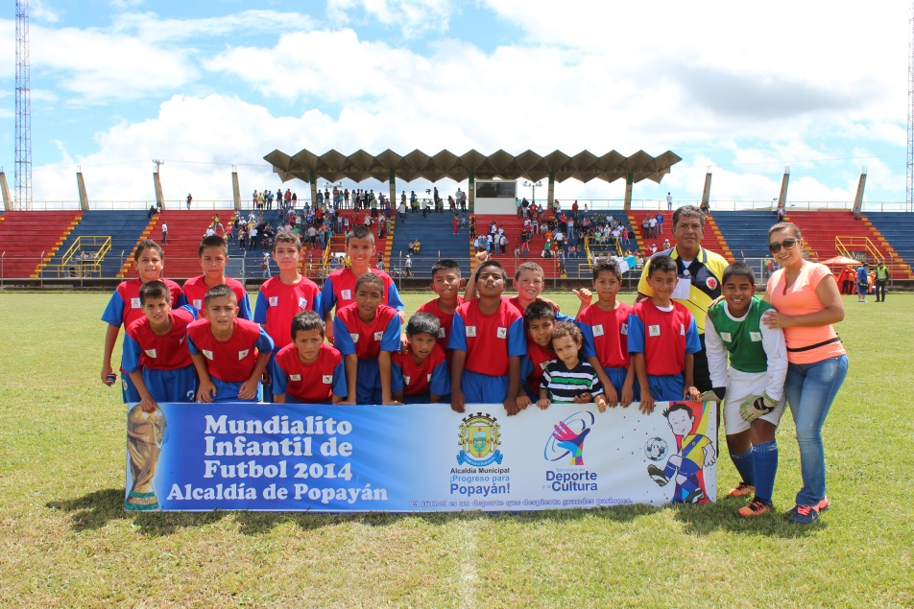

En el Estadio Ciro López se enfrentaron los 4 equipos que buscaban llegar a la final del Mundialito “Alcaldía de Popayán-2014. La jornada estuvo enmarcada por la alegría y esfuerzo de los niños en la cancha, los equipos que representan los países de Italia, Honduras, Costa Rica y Francia, entrenaron la última semana en busca de ser los campeones.

En el primer encuentro se enfrentó Honduras e Italia, dejando como clasificado a Honduras que marco en tres ocasiones; el encuentro entre Francia y Costa Rica terminó empatado cero a cero, definiendo el cupo a la final desde el punto penalti, donde el equipo Costa Rica, aseguró su paso a la final.

La Secretaria del Deporte y la Cultura, Mónica Rúales Cerón, agradeció a los niños su participación y los invitó a continuar practicando el Fútbol; reiteró la invitación a toda la ciudadanía de Popayán, para que asistan el 22 de junio al Estadio Ciro López donde se definirá el Campeón, Subcampeón, tercer y cuarto lugar de este evento deportivo.

**Diálogos Sociales en el marco de la Defensa y Promoción de los Derechos Humanos**

La Vicepresidencia de la República viene desarrollando los Diálogos Sociales en el marco de la defensa y promoción de los Derechos Humanos y el Derecho Internacional Humanitario, como una política pública de interlocución con la ciudadanía y el Gobierno, con la participación y compromiso de las diferentes autoridades gubernamentales de carácter local, departamental, los Programas Presidenciales, los entes de control, los departamentos e institutos de carácter nacional, organismos de cooperación internacional y las diferentes organizaciones cívicas, sociales y empresariales.

En el marco de esta estrategia conjuntamente con la Gobernación del Cauca y la Alcaldía de Popayán y entidades de orden nacional realizaremos el Diálogo Social en Seguridad Alimentaria y Derechos Humanos en la ciudad de Popayán (Cauca); los días 17 y 18 de junio del presente año, en los horarios de 2:00 - 6:00 p.m. y 8:00 a.m. - 3:00 p.m. respectivamente.

“Para nosotros es de vital importancia contar con su presencia o la de su(s) delegado(s) y para ello agradecemos la atención a la presente y la confirmación al diálogo, contactarnos a los correos electrónicos dianaherrera@presidencia.gov.co y/o jesuscolonia@presidencia.gov.co, o al teléfono 4442120 Ext. 4148, 4143 y 4127 (Bogotá). También puede realizar la respectiva inscripción en la página web: [www.vicepresidencia.gov.co](http://www.vicepresidencia.gov.co).” expresó Diana Lucía Herrera Riaño, funcionaria de la Vicepresidencia de la República.